附件1

考生健康情况自我承诺书
姓 名 |  | 准考证号
身份证号 |  | 联系电话
本人郑重承诺以下事项：
1.考前14天内，本人及家庭成员体温正常，没有出现过发热（体温≥37.3℃）、干咳、乏力、咽痛、嗅（味）觉减退、腹泻等症状。
2.本人考前28天内无国（境）外旅居史；考前21天内无国内中高风险地区旅居史；考前21天内与新冠肺炎确诊病例、疑似病例、无症状感染者及上述3类人员密接无密切接触史；考前14天内无中高风险区所在县（市、区）旅居史。
3.本人充分理解并遵守考试期间考点各项防疫安全要求。
4.本人考试当天自行做好防护工作，提前抵达考点。
5.考试过程中如出现咳嗽、发热等身体不适情况，本人愿自行放弃考试或遵守考试工作人员安排到指定区域考试。
6.以上信息真实、准确、完整，如因个人主观原因漏报、瞒报、虚报造成相关后果，本人承担由此带来的全部法律责任。

考生签字： 日期：

注：本表为每科目入场时提交一份。

附件2

核酸检测证明样例及说明
（图像必须打印清晰，“核酸检测”时间等信息可辨识）
1.检测机构出具的核酸检测报告单；
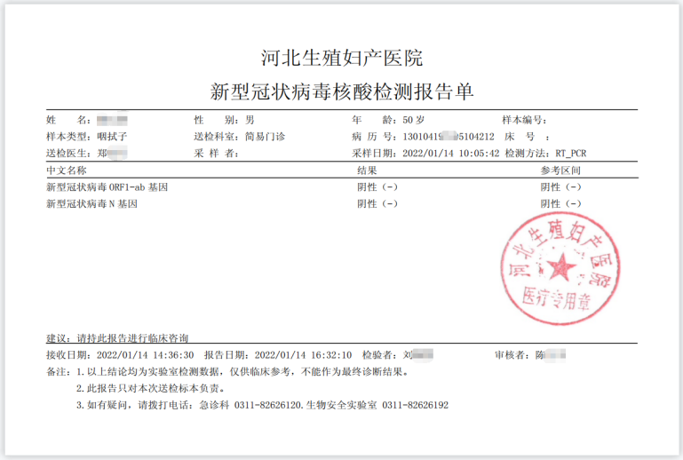
2.微信下载登录“河北健康码”，查询本人健康码并截图，A4纸打印后本人签名，标注准考证号、身份证号码；
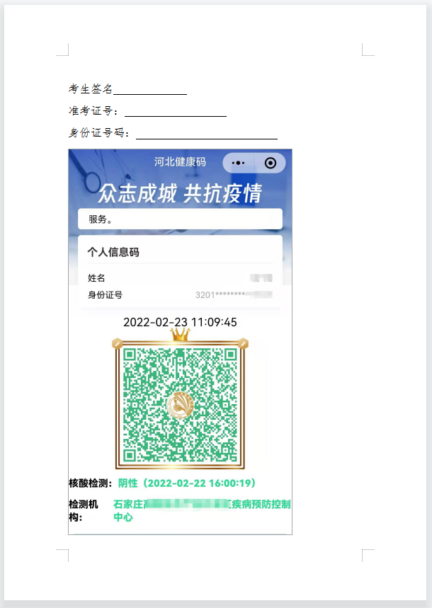
3.微信下载登录“河北健康码”，“查看核酸检测信息”并截图，A4纸打印后本人签名，标注准考证号、身份证号码；
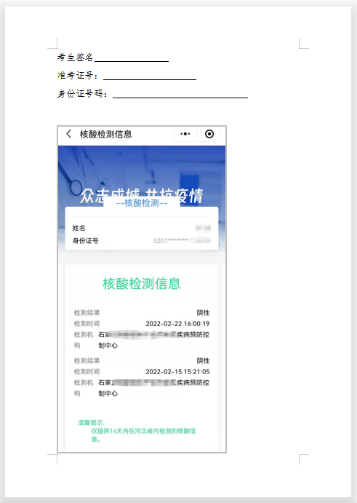
4.微信下载登录“国务院客户端”，点击“核酸检测证明”，查询本人核酸检测信息并截图，A4纸打印后本人签名，标注准考证号、身份证号码。
